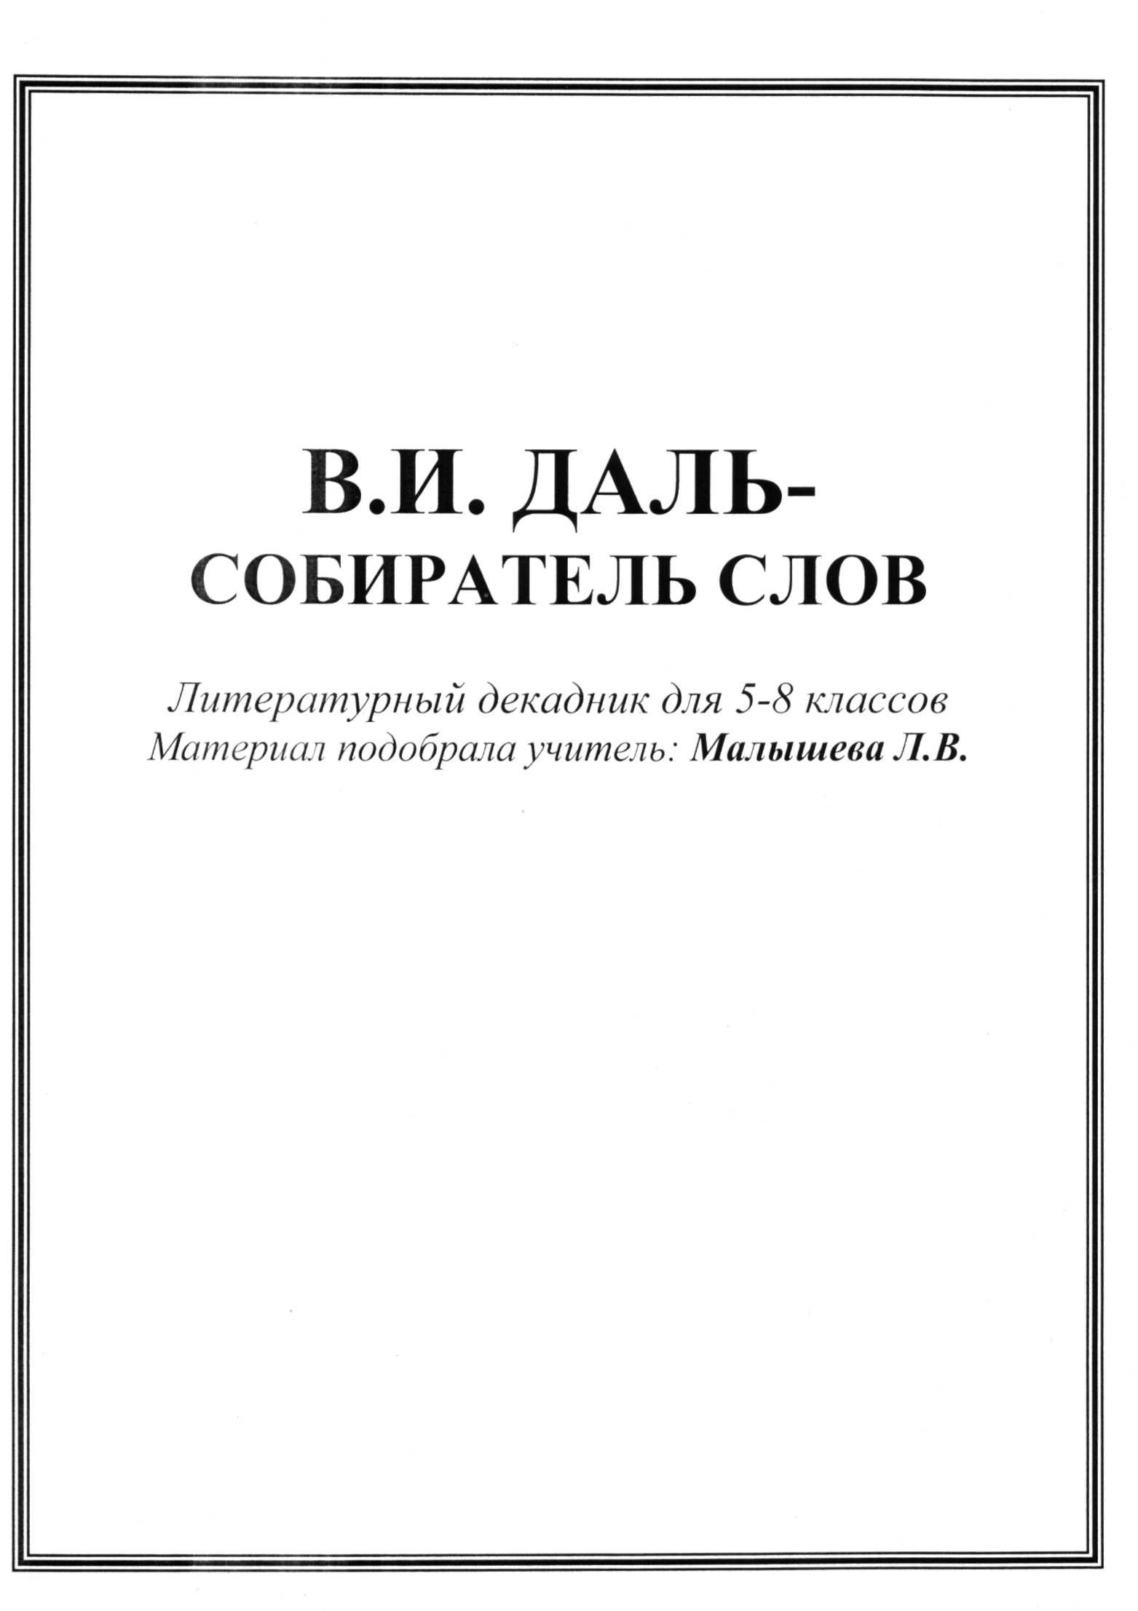
План проведения декадника, посвященного В.И. Далю.
- Конкурс загадок, кроссвордов, оформление стенда.
- КВН между командами 5-6 классов на знание пословиц, поговорок,
сказок.
- Игра «Эрудит» по творчеству В. Даля.
- Литературный вечер для старших школьников. Игра «Умники и
умницы».
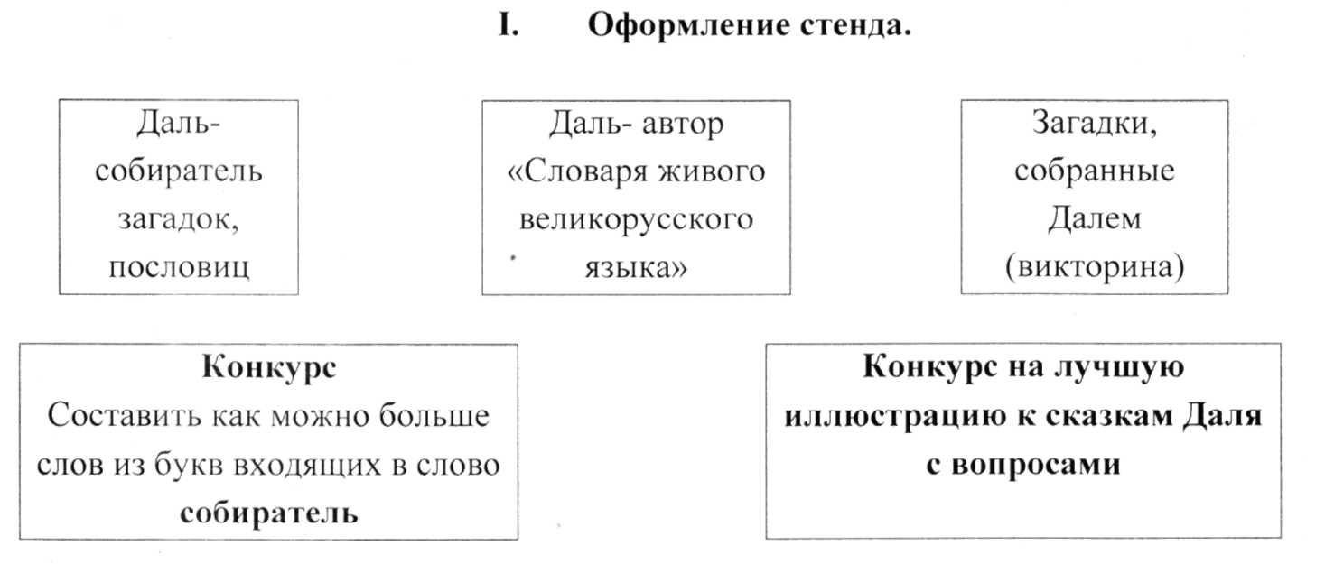

II. КВН между командами 5-6 классов.
- Вступительное слово о Владимире Дале.
- Разминка для капитанов на знание пословиц.
- Домашнее задание. Инсценирование пословиц.
- Конкурс на лучшего знатока отгадок к загадкам:
Кабы я встала, я бы до неба достала, кабы мне язык да глаза, я бы всё
рассказала (дорога).
По какой дороге полгода ездят, пол ездят, полгода ходят (река).
Есть крылья, а не летит, ног нет, а не догонишь (рыба).
Кинул я не палку, убью не галку, ощиплю не перья (человек удит рыбу).
- Конкурс капитанов: Кто больше составит слов из букв, входящих в
слово «словарь».
- Инсценирование отрывков из сказок: «Медведь- половинщик», «Война
грибов и ягод», «Лиса и медведь».
Конкурс на знание сказок В.Даля: а) назвать сказки Даля героиней
которых стала лиса; б) как называется сказка Даля напоминающая
сказку «Гуси- лебеди» (Привередница); в) назовите сказку, где говорится о временах года («Старик-годовик». В какой сказке главный герой- солдат? Из какой сказки предметы: кадка, мед («Лиса и медведь»).
III. Игра «Эрудит» (По биографии В. Даля)
- В каком городе родился Даль (Москва, Петербург, Луганск).
- Сколько слов в словаре Даля (200000, 300000, 400000).
- Какое морское звание было присвоено Далю (капитан, боцман,
мичман).
- Каким псевдонимом были подписаны сказки Даля (Удалой казак,
Боевой казак, Казак Луганский).
- Какую сказку А.С. Пушкин подарил В.И. Далю («О царе Салтане», « О
рыбаке и рыбке», «О попе и работке Балде»).
- К кому из поэтов в качестве доктора был приглашен Даль? (К
Пушкину, Лермонтову, Есенину).

IV. Литературный вечер, по священный В.И. Далю.

1. Литературный монтаж (Избранные странички из жизни Даля по книге
«Собирал человек слова».
- Портрет Даля, выполненный художником Перовым (воспоминания)
- Выступление на тему «Так начинался словарь» (История слова
«замолаживает».
- Интерес Даля к диалектным словам и умение по говору определить
место жительства человека (М.А. Булатов, В.И. Порудоминский) .
- Особенности толкования слов в словаре Даля ( -
2. Инсценирование сказок В.И. Даля.
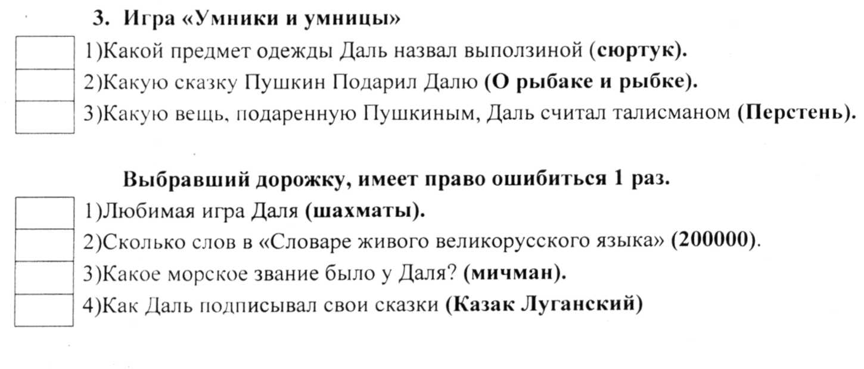
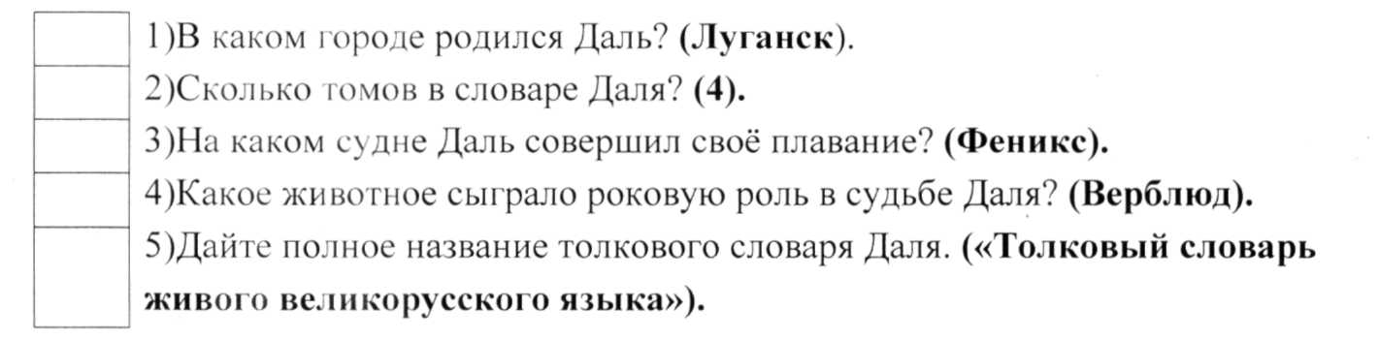Награждение: лучшего оформителя, лучших артистов, самого смекалистого,
самого активного.
Выбравший дорожку, имеет право ошибиться 2 раза.

